Cтруктурное подразделение «Детский сад Звездочка»
муниципального бюджетного дошкольного образовательного учреждения
«Детский сад «Планета детства»

Воспитатели: Пимашова Н.В., Милешина Т.С.

2021г.

Вид проекта: познавательно – творческий, групповой.
Продолжительность проекта: среднесрочный (3 месяца)
Сроки реализации: с 01.03.21г. по 20.05.21г.
Участники проекта: воспитатели, дети старшей группы, родители, музыкальный работник.
Цель проекта:
Формирование познавательно - исследовательских знаний и умений детей старшего дошкольного возраста, как средства развития ключевых компетентностей в условиях внедрения ФГОС в образовательный процесс ДО

Мир окружающий ребенка, - это, прежде всего, мир природы с
безграничным богатством явлений, с неисчерпаемой красотой.
В. А. Сухомлинский

Актуальность темы: Мир природы выступает как предмет пристального наблюдения и как средство эмоционально-образного воздействия на творческую деятельность дошкольников. Именно, поэтому так необходимо не только знакомить детей с природой ближайшего окружения, но и расширять круг представлений об окружающей действительности, в результате чего будет решаться проблема комплексного приобщения детей к миру прекрасного. Дети очень наблюдательны. Встречи с природой возбуждают фантазию ребенка, способствуют развитию речевого, изобразительного, игрового творчества.

Проблема: Весна — прекрасная пора пробуждения природы после зимнего сна. В это время в воздухе действительно пахнет весной, солнышко все чаще улыбается нам и вся природа вокруг как будто оживает. Хотим проследить все этапы весны: от самого начала, до цветущих полей и лесов.
Задачи:
Расширять знания детей о весне, ее признаках и явлениях, с учетом региональных особенностей..
Формировать умение получать сведения о растениях путем проведения опытов.
Расширить представления детей о растениях, как представителях живого в мире природы, понимание связи между средой обитания и особенностями строения.
Воспитывать интерес к родной природе, желание больше узнать о природе своего края, о природном разнообразии родной страны
Формировать навыки художественного исполнения различных образов в художественном творчестве и играх.
Способствовать развитию памяти, восприятия.
Воспитывать у детей эмоциональную отзывчивость, умение видеть и понимать красоту природы, формировать эстетические чувства.
Формировать бережное отношение к природе, пробуждать желание трудиться в природе, стремиться к ее созиданию

Одним из инновационных методов решения этих задач является метод проекта.

Формы и методы реализации проекта
- непосредственно образовательная деятельность;
- наблюдения на прогулках, целевые прогулки и экскурсии;
- рассматривание тематических альбомов, репродукций картин, иллюстраций, фотографий;
- создание и просмотр презентаций;
- чтение художественной литературы о природе, о временах года;
- утренние беседы (в рамках календаря познавательной деятельности);
- выставки творческих работ (индивидуальных, коллективных и выполненных совместно с родителями);
- индивидуальная работа с детьми;
- взаимодействие с семьей.

Предполагаемые результаты:
Расширится кругозор детей об особенностях растительного мира , о мире живой природы и сезонных изменениях.
Дети смогут использовать полученные знания в художественном творчестве.

Этапы проведения проекта:
Этапы проекта |  | Содержание
1 | Подготовительный | Диагностика знаний детей на начальном этапе проекта  Подготовка развивающей среды  Составление плана проекта
2 | Практический | Работа с детьми  Работа с педагогами  Взаимодействие с родителями
3 | Итоговый | Диагностика знаний детей на заключительном этапе проекта  Выставка творческих работ и поделок

1.Этапы проведения проекта
«Весна идет! Весне дорогу!»
№ | Этапы проекта | Участники
I. | Подготовительный этап
1. | Диагностика по теме: «Что ты знаешь о весне?» | Воспитатели
2. | Изучение методической литературы | Воспитатели
3. | Знакомство родителей с темой, с основными направлениями и этапами работы «Покажите мне весну!» | Воспитатели
4. | Консультации в родительский уголок:  «Игры с детьми на прогулке в весенний период»  «Пришла весна, цветут сады…»  «Сезонные изменения в природе: что мы знаем о весне» | Воспитатели
II | Практический этап
1. | Чтение, пересказ, рассказов, чтение и заучивание стихов, и их последующее обсуждение на протяжении проекта.  Загадки, пословицы, поговорки – по теме проекта. | Воспитатели и родители
2. | Непосредственно образовательная деятельность  Заучивание песни «Веселая капель»  Составление описательных рассказов по картинам  Рисование «Сады цветут», «Весенний лес» | Воспитатели и дети
3. | Экспериментирование  «Распускание веток вербы и березы, тополя при различных условиях»  «Лед-вода» | Воспитатели и дети
4. | Дидактические игры:  «Узнай по описанию»;  «Четвёртый лишний»;  «Собери дерево»  «Бывает – не бывает»;  «От какого дерева листок»;  «Времена года». | Воспитатели и дети
5. | Составление загадок с использованием символов | Воспитатели и дети
6. | Наблюдения за деревьями и другими растениями.  Экскурсия в этнографический музей народов Забайкалья | Воспитатели
7. | Музыкальные тематические праздники | Музыкальный руководитель
3 | Итоговый этап
1. | «Огород на окне» | Воспитатели, дети
2. | Выставка веточек вербы и березы, тополя с распустившимися листочками | Родители, дети
3. | Выставка творческих работ детей и родителей «Весна идет, весне дорогу!» | Воспитатели, родители, дети

2.Предметно – развивающая среда
Каталог развивающих дидактических игр
Календарь наблюдений за погодой
Календарь настольный
Альбомы о природе, фотоальбомы
Мультимедийные презентации, видеоролики
Материал для художественной деятельности
Художественная литература о природе (стихи, проза, рассказы)
Деревья на участке ДОУ и в лесопарковой полосе

3.Работа с детьми
 | Работа
Образовательная область | Форма | Содержание | Место проведения | Количество
Познание | Наблюдения | «За деревьями»,  «Какие почки на деревьях»  «Что происходит, когда вскрываются почки»  «Какие листья на деревьях».  «Рассмотрим кору».  «Как расположены ветки у разных пород деревьев» | Участок ДОУ | систематически
 | Непосредственно образовательная деятельность | «Растительный мир»  «Тайны деревьев» | Группа | По плану
 | Дидактические игры | «Узнай дерево»,  «Собери дерево»,  «От какого дерева листок?»,  «Узнай по описанию»,  «Чем отличаются и чем похожи деревья?»  «Загадай загадку» | Группа, участок ДОУ | систематически
 | Рассматривание альбомов, фотографий | «Деревья», «Цветущие сады»  «Природа нашего края» | группа | систематически
 | Целевые экскурсии, пешие прогулки | краеведческий музей | Чамзинка | 1 раз
Коммуникация | Речевые, пальчиковые, дидактические игры | Подбираются по теме проекта | группа | ежедневно
 | Пересказ рассказа | Весна! Весна! И всё ей радо!  Гоголь Н.В  Весна  Толстой Л.Н. | группа | По плану
 | Составление творческих, описательных рассказов | «Опиши дерево», «Опиши листок»,  «Моя весна» | Группа, участок ДОУ | По плану
Чтение художественной литературы | Заучивание стихотворений | «Весной» Н.Гончаров  «Весна» И.Токмакова  «В апрельском лесу» Г.Ладонщиков  «Май» С.Капутикян | группа | По плану
 | Чтение стихов, загадок, рассказов | Подбираются по теме проекта | группа | По плану
 | Рассматривание иллюстраций | Подбираются по теме проекта | группа | По плану
Художественное творчество | Рисование, аппликация, лепка, конструирование | «Рисуем пейзаж», «Ветка вербы», «Пластилиновое дерево», «Яблоневый сад в цвету»  «здоровая еда»  «Пасхальный цыпленок»  «Строим дом | группа | По плану
 | Рассматривание репродукций пейзажей | Подбираются по теме проекта | группа | По плану
Музыка | Тематические праздники | Весенний праздник | Музыкальный зал | Март- май
Физкультура | Непосредственно образовательная деятельность, досуги, подвижные, хороводные игры. | Включение игр по теме  Подвижная игра: «На полянке» - развивать умение быстро бегать, прыгать, упражняться в ловкости.  Подвижная игра: «Ручеек». Цель: развитие игровой деятельности и сотрудничества в паре.  Подвижная игра: «Мы – капельки» - развивать умение перестраиваться в две шеренги и широкий круг.  «Гори, гори ясно» | Участок детского сада. | По плану

4.Экспериментирование «Распускание веток».
№ | Где быстрее распустятся листочки | Ветки вербы, тополя, березы | Ветки ивы
1. | В светлом месте | Появились зеленые листочки за 5 дней | Появились зеленые листочки за 7 дней
1. | В темном месте | Появились листочки светло – зеленого цвета за 10 дней | Появились листочки светло – зеленого цвета за 12 дней
2 | В теплом месте | Появились зеленые листочки за 5 дней | Появились зеленые листочки за 7 дней
2 | В холодном месте | Не появились листочки | Не появились листочки
3 | В воде | Появились зеленые листочки за 5 дней | Появились зеленые листочки за 7 дней
3 | Без воды | Не появились листочки | Не появились листочки

Дети ежедневно ведут наблюдение за веточками и отмечают в календаре наблюдений происходят ли изменения.
Вывод: В ходе опытно-исследовательской деятельности сформированы экологические знания, доступные пониманию детей: чтобы на ветках появились листочки, нужна вода, свет, тепло. Но листочки маленькие и все равно засыхают. Дерево должно расти в земле. У деревьев длинные корни, с помощью которых они получают из земли питательные вещества. Также деревьям необходимо много света, солнечных лучей, в результате чего деревья растут.

Пальчиковая гимнастика «Пришла весна»
Стучат всё громче дятлы,
Синички стали петь (соединяем ладошки и изображаем «клювик», то раскрывая, то закрывая его) .
Встаёт пораньше солнце,
Чтоб землю нашу греть (растопырить пальцы на обеих руках как лучики у солнца)
Бегут ручьи под горку,
Растаял весь снежок, (волнообразные движения ладонями, ладонь смотрит вниз на стол)
А из под старой травки
Уже глядит цветок… (ладони соединить и чуть раскрыть, пальцы полусогнуть чтобы получилась чашечка цветка)
Раскрылся подснежник В тени там, где сосна, (раскрываем наш цветочек)
Динь-динь, звенит тихонько,
Динь-динь, пришла весна. (покачиваем наш цветочек из стороны в сторону)

Пальчиковая игра «Весна»
Весна пришла по снежному,
По влажному ковру (загибаем по одному пальцу на каждой руке)
Рассыпала подснежники (трем ладошки друг о друга)
Посеяла траву (раздвигаем и сдвигаем пальцы рук)
Теперь зовет со всех сторон (руки согнуть в локтях, пальцы открыты)
Гусей, стрижей и аистов
Кукушек и скворцов (загибаем по одному пальцу на каждой руке)

Пословицы, поговорки, приметы о весне
Весенний лед толст, да прост; осенний тонок, да цепок.
Весна длинным днем красна.
Весна красная, а лето страдное.
Весна на тепло щедра, да скупа на время.
Весна и осень на пегой кобыле ездят.
Весна красна, на все пошла.
Весна говорит - гнило! А лето - мило, лишь бы было!
Весна красна цветами, а осень снопами.
Весной безпольище, летом страдные работушки, осенью-то бездорожица, зимой зимушка студеная.
Весной ведро воды - ложка грязи; осенью ложка воды - ведро грязи.
Весной дождь парит, а осенью мочит.
Весенний день – что ласковое слово.
Весною день упустишь, так годом не вернешь.
Весной дождь парит, а осенью мочит.
Весна красна, да голодна; осень дождлива, да сыта.
Весна – наши отец и мать, кто не посеет, не будет и собирать.
Весна цветы рассыпает, зима снег простилает.
Весной часом отстанешь — днем не догонишь.
Весной и заяц на слуху сидит.
Весной, что рекой прольет - капли не видать; осенью ситцем просеет - хоть ведром черпай.
Весною сутки мочит, а час сушит.
Вешний ледок, что чужой избы порог.
Вешняя пора - поел да и со двора.
Весенний день целый год кормит.
Вода с гор потекла – весну принесла.
Сухой март, а май мокрый делают хлеб добрый.
Как не злись метелица, всё весною пахнет.
Кто спит весною - плачет зимою.
Прилетела бы чайка, а весна будет.
Матушка – весна всем красна.
Солнце светит, солнце сияет – вся природа воскресает.
Готовь сани с весны, а колёса с осени.
Одна ласточка весны не делает.
Май, май, да шубу не снимай.
Наряди пень в весенний день, и пень хорош будет.
Хоть весна пришла, марток – надевай двое порток.
Кто в марте сеять не начинает, тот о своём добре забывает.
Где в апреле река, там в июле лужица.
Апрель с водой, а май с травой.

Приметы о весне
Весною день с ночью меряется, равняется.
Если ранней весной облака плывут быстро и высоко — жди хорошую погоду.
Частые туманы в марте предвещают дождливое лето.
Сухой март — плодородие, дождливый — неурожай.
Из березы течет много сока — лето будет дождливым.
Случившийся в марте гром — признак плодородия.
Синие облака в апреле — к теплу и дождю.
Мокрое Благовещенье — грибное лето.
Коли ночь на Благовещенье теплая — весна будет дружная.
Если весной снег тает быстро, вода бежит дружно — к мокрому лету.
Птицы вьют гнезда на солнечной стороне — к холодному лету.
Мокрый апрель — хорошая пашня.
Весна рано пришла - летом будет много непогожих дней.
Май холодный — год хлебородный.
Коли в мае дождь, будет и рожь.

Рассказы для детей о весне, природе и животных весной.
Весна! Весна! И всё ей радо!
Автор: Гоголь Николай Васильевич
Весна, долго задерживаемая холодами, вдруг началась во всей красе своей, и жизнь заиграла повсюду. Уже голубели пролески, и по свежему изумруду первой зелени желтел одуванчик... Рои мошек и кучи насекомых показались на болотах; за ними вдогон бегал уже водяной паук; а за ним и всякая птица в сухие тростники собралась отовсюду. И все собиралось поближе смотреть друг друга. Вдруг населилась земля, проснулись леса, луга. В деревне пошли хороводы. Гулянью был простор. Что яркости в зелени! Что свежести в воздухе! Что птичьего крику в садах!..
Весна
Автор: Толстой Алексей Николаевич
На солнце нельзя было теперь взглянуть, — лохматыми ослепительными потоками оно лилось с вышины. По синему-синему небу плыли облака, словно кучи снега. Весенние ветерки пахнули свежей травой и птичьими гнездами.
Перед домом лопнули большие почки на душистых тополях, на припеке стонали куры. В саду, из разогретой земли, протыкая зелеными кочетками догнивающие листья, лезла трава, весь луг подернулся белыми и желтыми звездочками. С каждым днем прибывало птиц в саду. Забегали между стволами черные дрозды — ловкачи ходить пешком. В липах завелась иволга, большая птица, зеленая, с желтой, как золото, подпушкой на крыльях, — суетясь, свистела медовым голосом.
Как солнцу вставать, на всех крышах и скворечниках просыпались, заливались разными голосами скворцы, хрипели, насвистывали то соловьем, то жаворонком, то какими-то африканскими птицами, которых они наслушались за зиму за морем, — пересмешничали, фальшивили ужасно. Сереньким платочком сквозь прозрачные березы пролетел дятел, садясь на ствол, оборачивался, дыбом поднимал красный хохолок.
И вот в воскресенье, в солнечное утро, в еше не просохших от росы деревьях, у пруда закуковала кукушка: печальным, одиноким, нежным голосом благословила всех, кто жил в саду, начиная от червяков;
— Живите, любите, будьте счастливы, ку-ку. А я уж одна проживу ни при чем, ку-ку...
Весь сад слушал молча кукушку. Божьи коровки, птицы, всегда всем удивленные лягушки, сидевшие на животе, кто на дорожке, кто на ступеньках балкона, — все загадали судьбу. Кукушка куковала, и еше веселее засвистал весь сад, зашумел листьями... Медовым голосом, точно в дудку с водой, свистит иволга. Окно было раскрыто, в комнате пахло травой и свежестью, свет солнца затенен мокрой листвой. Налетел ветерок, и на подоконник упали капли росы... До того было хорошо, проснувшись, слушать свист иволги, глядеть в окно на мокрые листья.
Пришла весна
Автор: Толстой Лев Николаевич
Пришла весна. По мокрым улицам журчали торопливые ручьи. Все стало ярче, чем зимой: и дома, и заборы, и одежда людей, и небо, и солнышко. От солнца майского жмуришь глаза, так оно ярко. И по-особому оно ласково греет, точно гладит всех.
В садах пухнули почки деревьев. Ветви деревьев покачивались от свежего ветра и чуть слышно шептали свою весеннюю песню.
Шоколадные чешуйки лопаются, как будто выстреливают, и показываются зеленые хвостики. И лес, и сад по-особому пахнут — зеленью, оттаявшей землей, чем-то свежим. Это почки с разных деревьев разными запахами перекликаются. Понюхаешь черемуховую почку — горьковато-вкусный запах напоминает тебе белые кисточки ее цветов. А у березы свой особый аромат, нежный и легкий.
Запахи наполняют весь лес. В весеннем лесу дышится легко и свободно. И уже зазвенела короткая, но такая нежная и радостная песня малиновки. Если прислушаться к ней, то можно разобрать знакомые слова: «Славься, славься все кругом!» Свистит, переливается на все лады молодой, зеленеющий лес.
Радостно, молодо и на небе, и на земле, и в сердце человека.
Весна
Автор: Толстой Лев Николаевич
Весна долго не открывалась. Последние недели стояла ясная морозная погода. Днем на солнце таял снег. Вдруг потянуло теплым ветром. Надвинулся густой серый туман. В тумане полились воды. Затрещали льдины. Двинулись мутные потоки. К вечеру туман ушел. Небо прояснилось. Утром яркое солнце быстро съело тонкий лед. Теплый весенний воздух задрожал от испарений земли. Залились жаворонки над бархатом зелени и жнивьем. Высоко пролетели с весенним гоготаньем журавли и гуси. Заревели на выгонах коровы. Пришла настоящая весна.
Степь весною
Автор: Куприн Александр Иванович
Раннее весеннее утро — прохладное и росистое. В небе ни облачка. Только на востоке, там, откуда сейчас выплывает в огненном зареве солнце, еще толпятся, бледнея и тая с каждой минутой, сизые, предрассветные тучи. Весь безбрежный степной простор кажется осыпанным тонкой золотой пылью. В густой буйной траве там и сям дрожат, переливаясь и вспыхивая разноцветными огнями, бриллианты крупной росы. Степь весело пестреет цветами: ярко желтеет дрок, скромно синеют колокольчики, белеет целыми зарослями пахучая ромашка, дикая гвоздика горит пунцовыми пятнами. В утренней прохладе разлит горький здоровый запах полыни, смешанный с нежным, похожим на миндаль, ароматом повилики. Все блещет и нежится и радостно тянется к солнцу. Только кое-где в глубоких и узких балках, между крутыми обрывами, поросшими редким кустарником, еще лежат, напоминая об ушедшей ночи, влажные синеватые тени.
Высоко в воздухе, не видные глазу, трепещут и звенят жаворонки. Неугомонные кузнечики давно подняли свою торопливую, сухую трескотню.
Степь проснулась и ожила, и кажется, будто она дышит глубокими, ровными и могучими вздохами.

Приложение фото

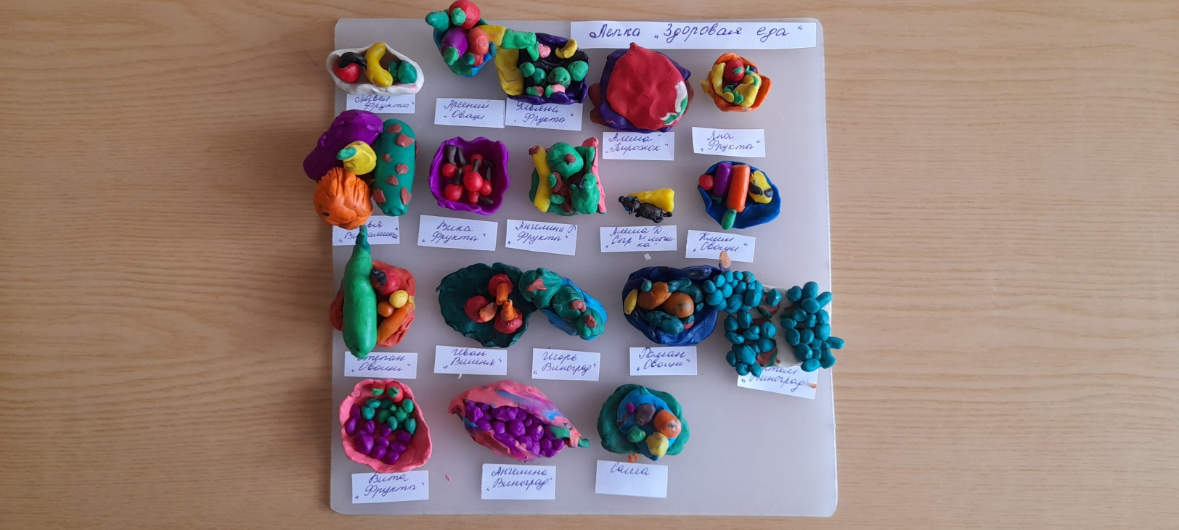

«Огород на окне»
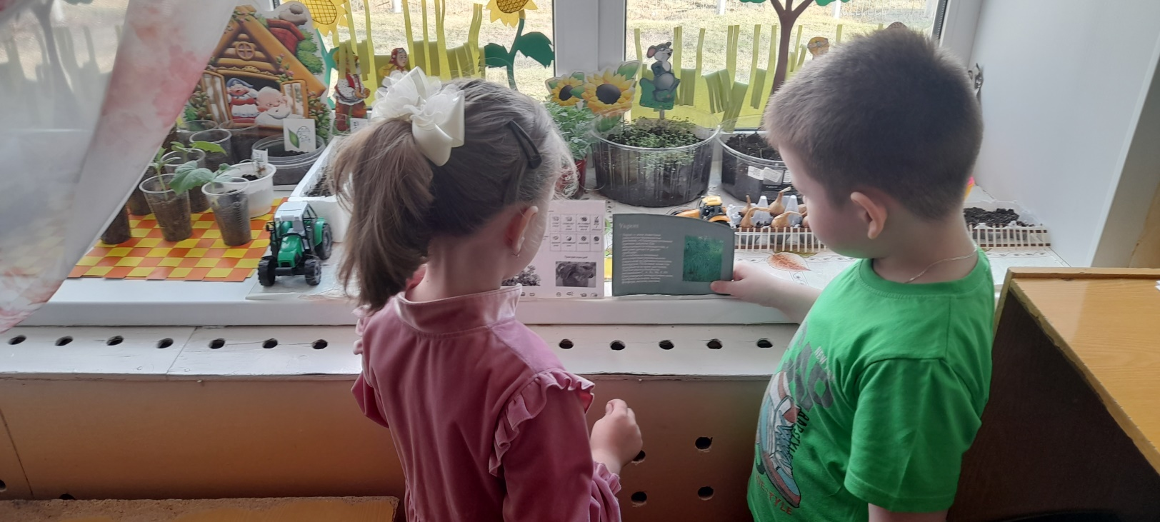

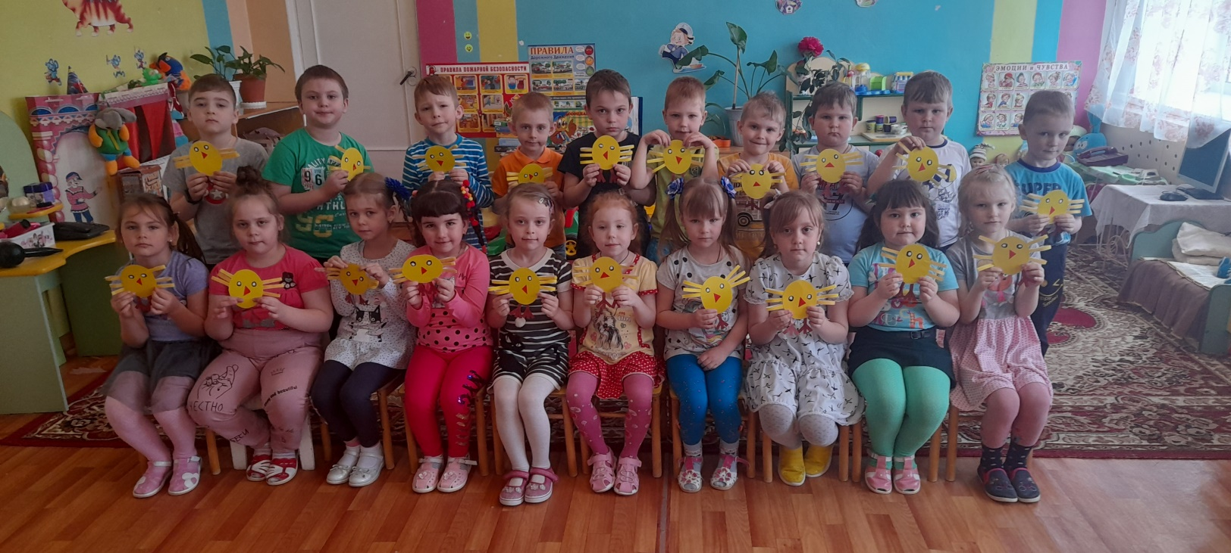
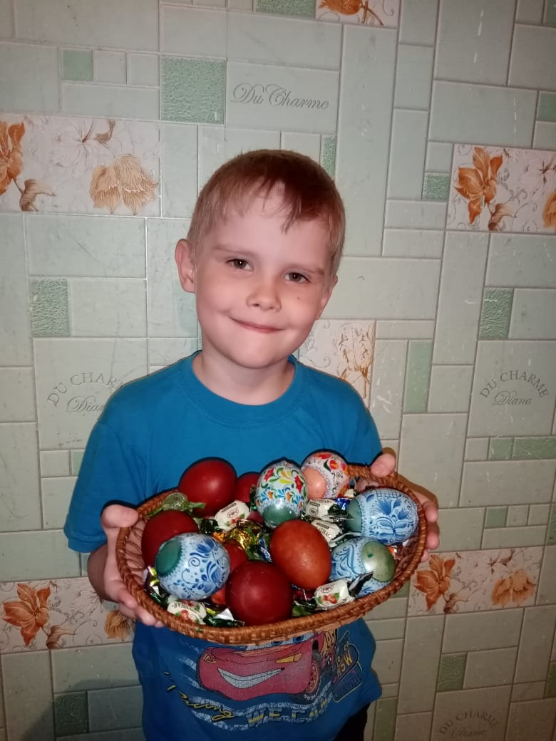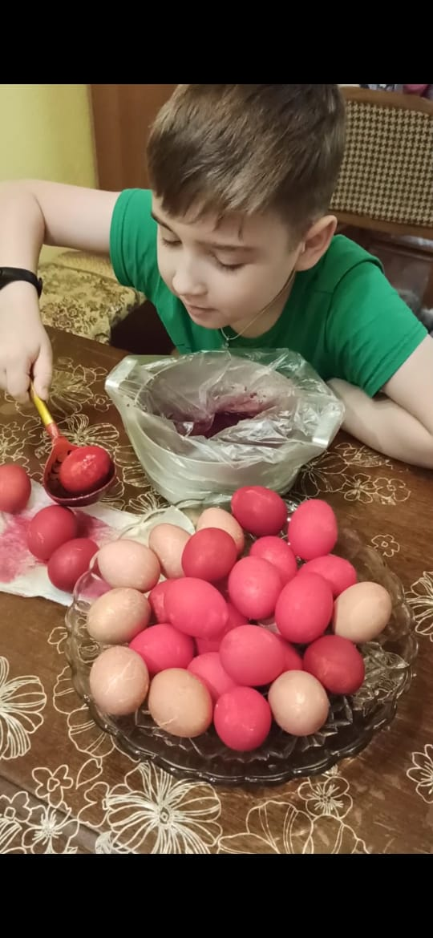
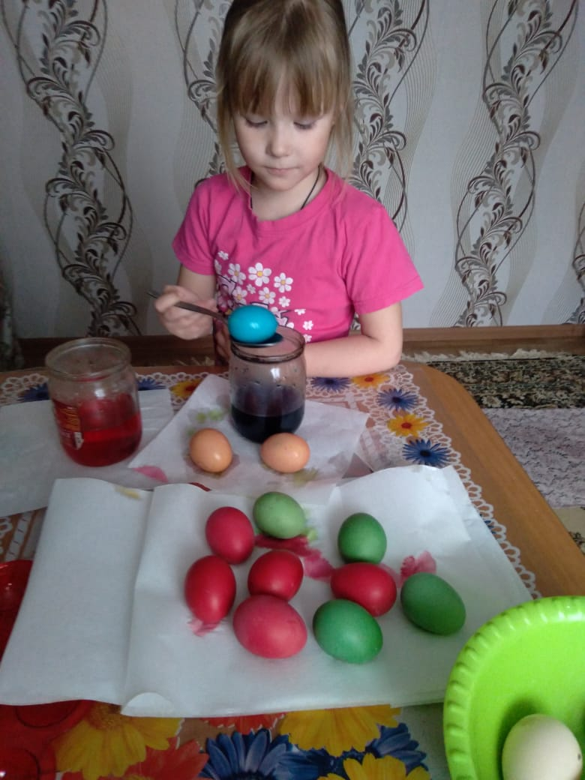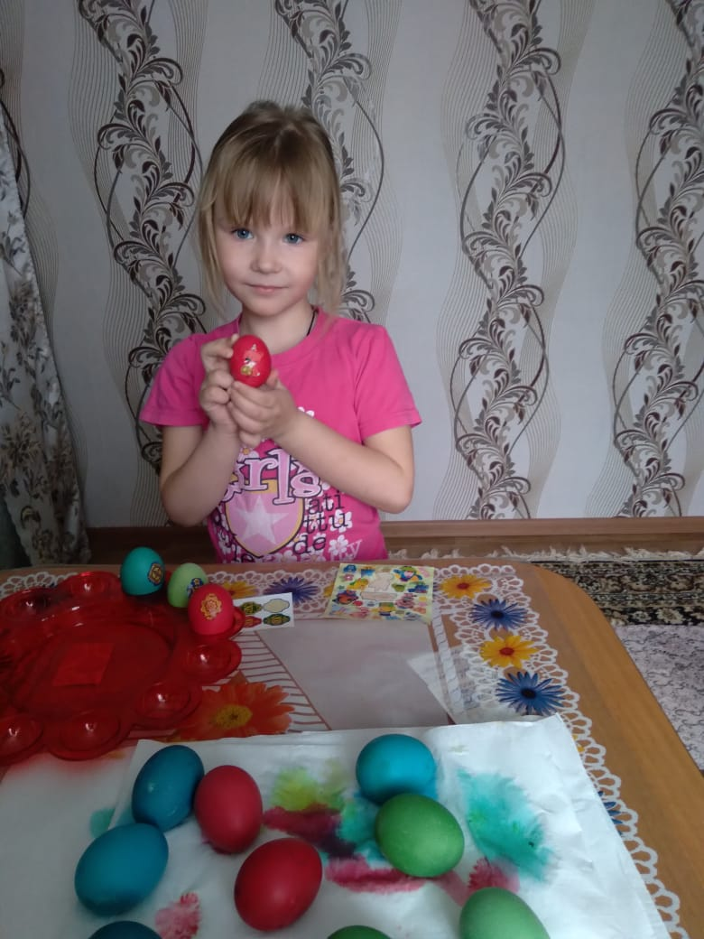
Рисование «Весна идет»
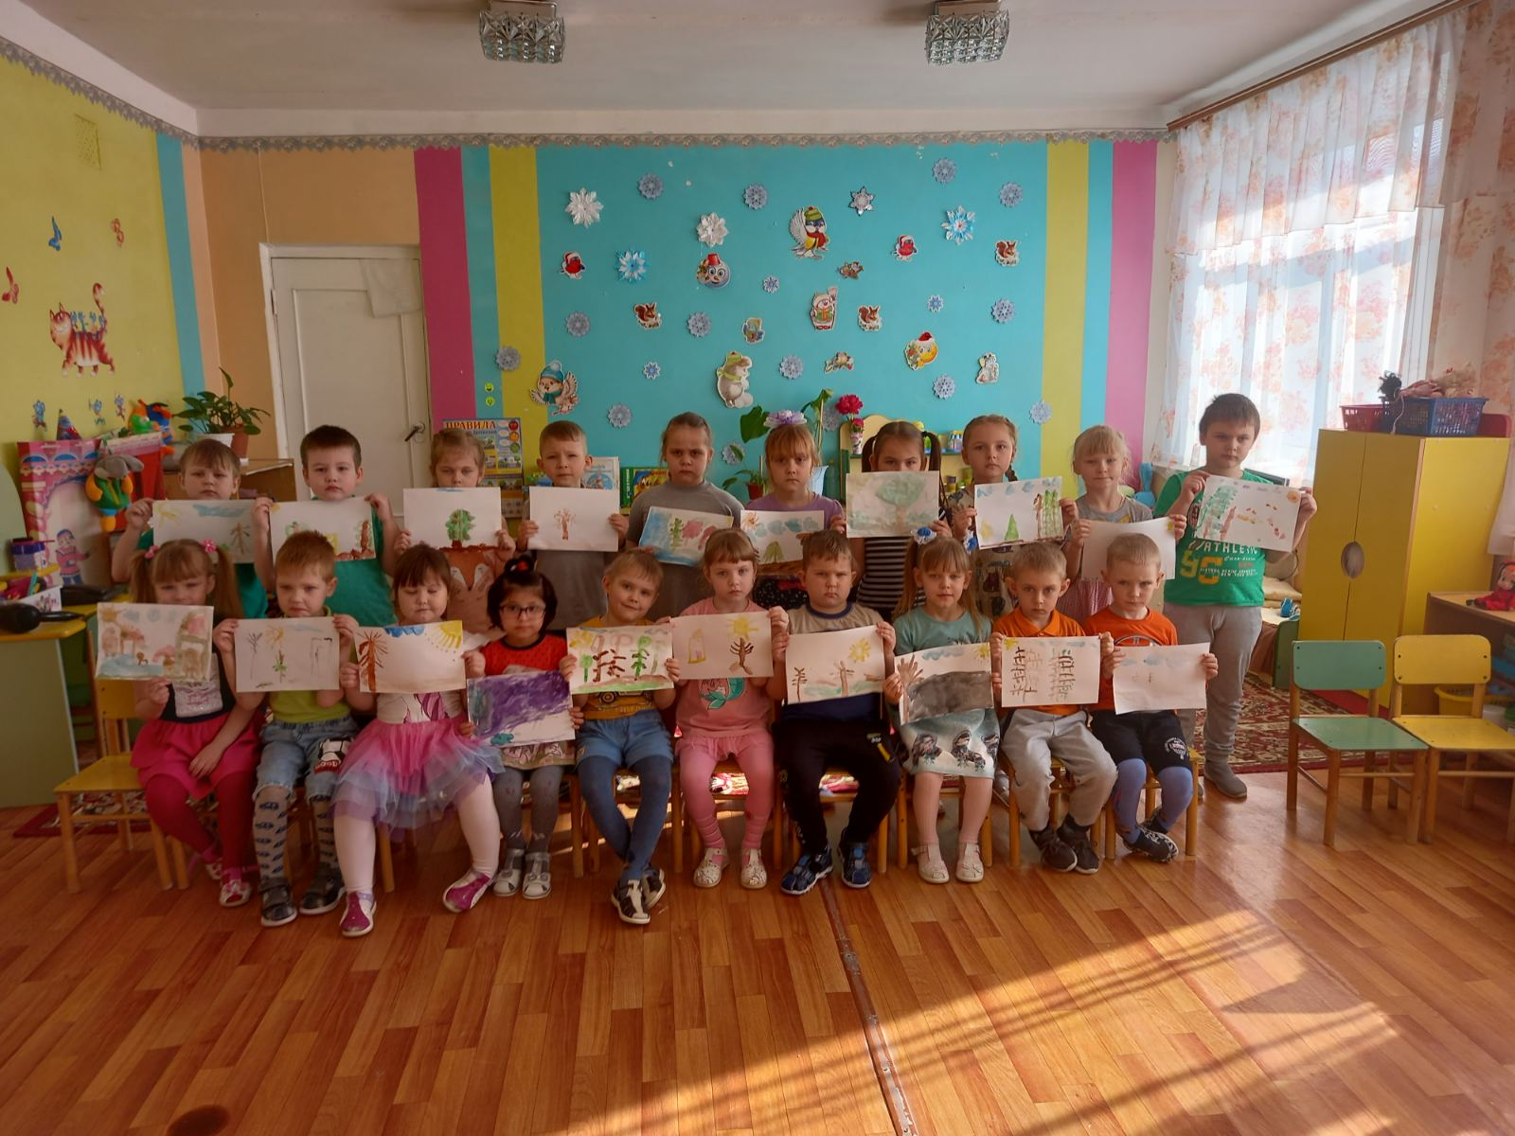
Лепка «Пластилиновое дерево»

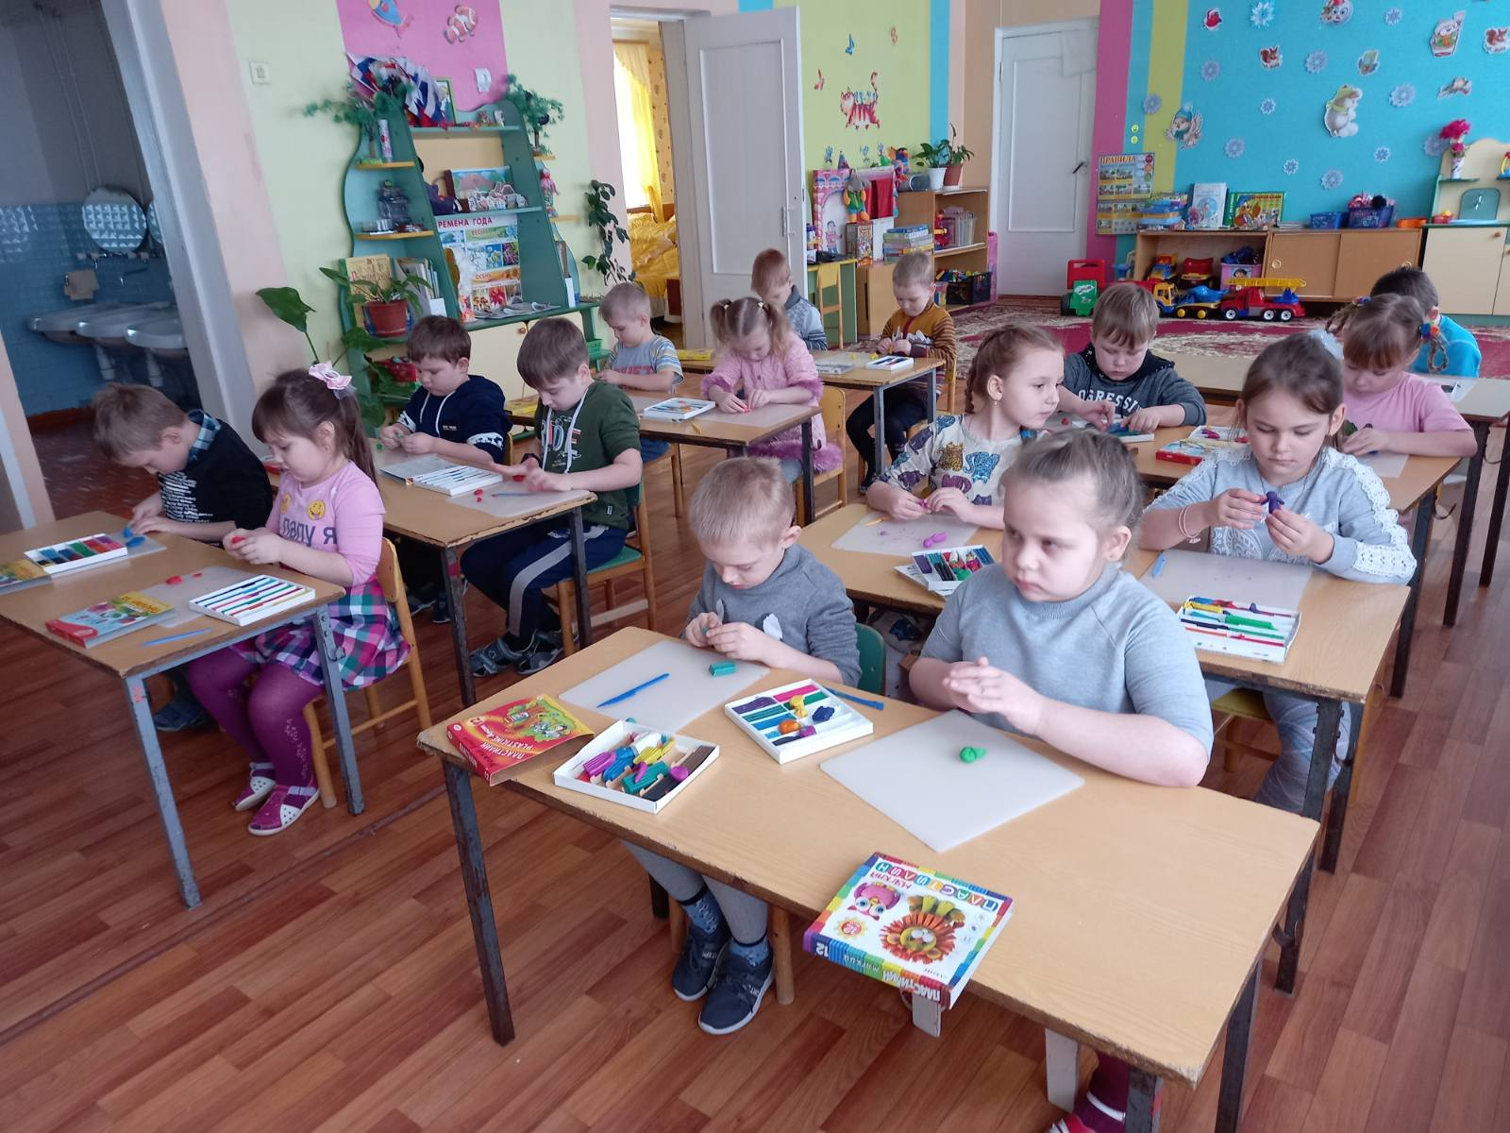

Коструирование « Строим дом»
